**DOCUMENTATIA**

Mai intai am citit continutul fisierelor si am creat 5 dataframe-uri respectiv:

* x_train corespunde fisierului “train_samples.txt”

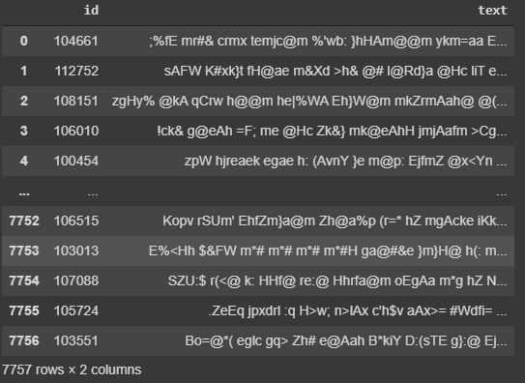

* y_train corespunde fisierului “train_labels.txt”

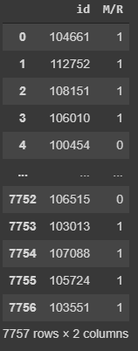

* x_validation corespunde fisierului “validation_samples.txt”
* y_validation corespunde fisierului “validation_labels.txt”
* x_test corespunde fisierului “

Apoi am concatenat train-dataframe cu validation-dataframe (am inteles ca putem face asta pentru a fi acuratetea modelului mai mare). Dupa am eliminat coloana ‘id’ deoarece era irelevanta pentru model.

Deoarece modelul pe care urma sa-l creez nu putea lucra cu string-uri am decis sa folosesc TfidfVectorizer (asemanator cu metoda Bag of Words).

Am folosit ca parametri pentru TfidfVectorizer: ngram_range = (1,2) pentru unigrame si bigrame; max_df = 0.7 pentru a ignora toate cuvintele cu o frecventa in document mai mare de 0.7 (pentru a scapa de “stop words”)

Dupa care am transformat x_train si x_test pastrand noile valori in x_train_count respectiv x_test_count.

Am ales clasificatorul Multinomial Naïve Bayes cu un alpha = 0.09 pentru modelul meu (folosisem initial un GridSearchCV pentru a vedea ce model s-ar potrivi cel mai bine si totodata pentru a face tuning pe parametri).

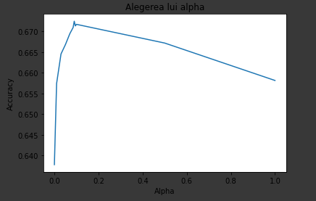

Mi-am antrenat modelul cu x_train_count si y_train, dupa care am folosit metoda predict pentru a prezice label-urile pentru sample-urile din x_test_count.

Am creat un nou dataframe care sa contina label-urile pe care modelul meu le-a prezis dupa care l-am scris in “submission.csv”

Pentru acest model (dar antrenat doar cu (x_train, y_train) si testat cu (x_validation, y_validation)) am obtinut:

* Accuracy: 0.6724397590361446
* F1 score: 0.6775389177168273
* Confusion matrix:

[ [872, 429]

[441, 914] ]

